NOM | LECIEUX
Prénom | Maxime
Date de naissance | 06/09/1997

Copie à rendre

Graduate Développeur
(Android, Angular, Flutter, Front End, Full Stack, IOS, PHP/Symfony)

Documentation technique du restaurant Quai Antique

Sommaire

Table des matières

Sommaire 2

Rappel du contexte 2

Fonctionnalités demandées 3
Fonctionnalité 1 : Se connecter 4
Fonctionnalité 2 : Création d’une galerie d’images 4
Fonctionnalité 3 : Publication de la carte 4
Fonctionnalité 4 : Présentation des menus 4
Fonctionnalité 5 : Définition des horaires d’ouvertures 4
Fonctionnalité 6 : Réserver une table 4
Fonctionnalité 7 : Mentionner des allergies (Inscription) 5

Spécifications techniques 5

User Stories 7
En tant qu’administrateur 7
En tant que visiteur 7
En tant que client 7

Diagrammes 8
Diagramme de cas d’utilisation 8
Diagrammes d’activités 8
Diagramme de classe 8

Charte graphique 9
Palette de couleurs 9
Polices d’écriture 9
Exemple 9

Zoning et Wireframes 10
Liens du projet 10
Annexes 11

Rappel du contexte

Le Chef Arnaud a décidé d’ouvrir son troisième restaurant dans le département de la Savoie.

Le Quai Antique sera installé à Chambéry, Arnaud Michant le voit comme une promesse de voyage et proposera au déjeuner comme au dîner une expérience gastronomique et culinaire, à travers une cuisine sans artifice.

Le Chef Arnaud a pu constater l’impact positif que pouvait avoir un site web sur son chiffre d’affaires.

C’est pourquoi il demande la création d’une application web vitrine pour le Quai Antique.

Fonctionnalités demandées

Fonctionnalité 1 : Se connecter

Un compte administrateur sera créé pour l’hôte d’accueil du restaurant. C’est lui qui gérera les informations du site web.

Un autre type de compte sera également possible : le « client ». Après la création de son compte (Voir fonctionnalité 7) si le visiteur se connecte avant de remplir le formulaire de réservation, le nom de réservation, le nombre de convives et les allergies seront remplis automatiquement avec les réglages du client.

Fonctionnalité 2 : Création d’une galerie d’images

L’administrateur du site devra pouvoir ajouter, modifier ou supprimer des photos sur la galerie d’image située sur la page d’accueil afin de pouvoir mettre en valeur les plats les plus appréciés. Chaque photo devra posséder un titre qui sera visible lors du survol de l’image.

Fonctionnalité 3 : Publication de la carte

Une carte du restaurant devra être publiée sur une page dédiée. Les plats seront listés par catégories (ex : Burgers, Viandes, Dessert, ect…). Les informations nécessaires pour chaque plat sont un titre, une description et un prix. L’administrateur du site devra avoir la possibilité d’ajouter, de modifier ou de supprimer les informations.

Fonctionnalité 4 : Présentation des menus

Des menus seront également publiés en plus des plats. Les informations devront également être modifiables par l’administrateur. Chaque menu sera composé d’un titre, d’une à plusieurs formules ayant chacune un prix et une description.

Fonctionnalité 5 : Définition des horaires d’ouvertures

Pour chaque jour de la semaine, les horaires d’ouverture devront être affichés dans le pied de chaque page du site. L’administrateur du site pourra modifier les informations à sa guise.

Fonctionnalité 6 : Réserver une table

Un bouton d’appel à l’action sera mis en valeur dans le menu : « Réserver ». Lors du clic de ce dernier, le visiteur sera redirigé sur un formulaire à remplir. Les informations suivantes sont nécessaires :
- Un nom de réservation,
- Un nombre de couverts
- La date
- L’heure prévue
- La mention des allergies (Pour le visiteur et/ou si une personne qui l’accompagne a des allergies)

Le visiteur devra savoir si des places sont encore disponibles sans le rechargement de la page.

La sélection des horaires se fera par tranche de 15 minutes entre l’ouverture et la fermeture du restaurant. Aucun convive ne sera accepté la dernière heure avant la fermeture.

Dans le panel d’administration, un seuil de convives maximum devra être précisé afin d’éviter toute déconvenue sur place.

Fonctionnalité 7 : Mentionner des allergies (Inscription)

Si le visiteur vient régulièrement au restaurant, il peut avoir la possibilité de créer son compte client et gagner du temps lors de la complétion du formulaire de réservation.

Une adresse mail, un mot de passe, un nom de réservation, un nombre de convives par défaut ainsi que la mention des allergies seront nécessaires à l’inscription.

Ses informations seront remplies automatiquement dans le formulaire de réservation après connexion.

Spécifications techniques

Pour la réalisation du projet, voici les technologies employées :

- Pour la gestion du projet :
  - Trello

- Editeur de texte :
  - Visual Studio Code

- Pour la réalisation du cahier des charges :
  - Zoning : Format papier
  - Wireframes : Figma
  - Diagrammes de classe, de cas d’utilisation et d’activités : Figma

- Pour l’hébergement de l’application web :
  - OVH
  - Pour le transfert des fichiers au serveur web : FileZilla Client

- Pour le front :
  - HTML 5
  - CSS 3
  - Bootstrap
  - Javascript

User Stories

En tant qu’administrateur

En tant qu’administrateur, je veux pouvoir me connecter afin de mettre à jour le contenu du site web.

En tant qu’administrateur, je veux pouvoir créer une galerie d’images de mes plats les plus appréciés afin de donner l’envie aux potentiels clients.

En tant qu’administrateur, je veux pouvoir publier la carte du restaurant afin d’informer les clients des plats que l’on propose.

En tant qu’administrateur, je veux pouvoir présenter les menus afin d’informer les clients des formules et leur prix que l’on propose.

En tant qu’administrateur, je veux pouvoir définir les horaires d’ouverture afin que les clients puissent savoir quand venir.

En tant qu’administrateur, je veux pouvoir modifier le nombre de convives maximal afin d’éviter tout problème de place.

En tant que visiteur

En tant que visiteur, je veux pouvoir réserver une table afin d’être sûr que l’on puisse me servir le jour de ma venue.

En tant que visiteur, je veux pouvoir mentionner des allergies afin d’éviter tout accident le jour de ma venue.

En tant que client

En tant que client, je veux pouvoir créer un compte afin de ne pas avoir à indiquer à chaque fois les mêmes informations lors de la réservation.

En tant que client, je veux pouvoir réserver une table afin d’être sûr que l’on puisse me servir le jour de ma venue.

En tant que client, je veux pouvoir mentionner des allergies afin d’éviter tout accident le jour de ma venue.

Diagrammes

Diagramme de cas d’utilisation

Pour le diagramme de cas d’utilisation, se référencer à l’annexe « Diagramme de cas d’utilisation »

Diagrammes d’activités

Fonctionnalité 1 : Se référencer à l’annexe « Diagramme d’activité Se connecter »

Fonctionnalité 2 : Se référencer à l’annexe « Diagramme d’activité Administration Galerie photo »

Fonctionnalité 3 : Se référencer à l’annexe « Diagramme d’activité Administration Carte »

Fonctionnalité 4 : Se référencer à l’annexe « Diagramme d’activité Administration Menus »

Fonctionnalité 5 : Se référencer à l’annexe « Diagramme d’activité Administration Horaires d’ouverture »

Fonctionnalité 6 : Se référencer à l’annexe « Diagramme d’activité Réserver » ainsi que « Diagramme d’activité Administration place total »

Fonctionnalité 7 : Se référencer à l’annexe « Diagramme d’activité Inscription »

Diagramme de classe

Pour le diagramme de classe, se référencer à l’annexe « Diagramme de classe »

Charte graphique

Palette de couleurs

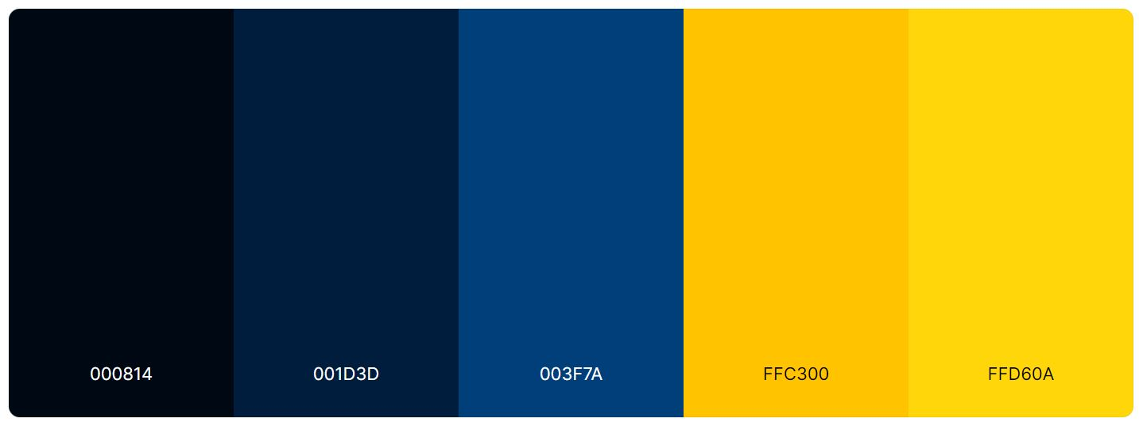

Polices d’écriture

Titre du site (H1) : « Libre Baskerville »

Autre titre (H2) : « Poppins » avec une graisse de 300

Menu de navigation + pied de page : « Alkatra » avec une graisse de 400

Texte : « Montserrat » avec une graisse de 300

Exemple

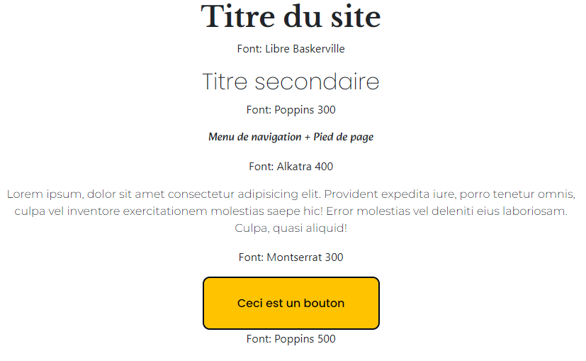

Zoning et Wireframes

Pour le zoning, se référencer aux documents de l’annexe « Zoning »

Pour les Wireframes, se référencer aux documents de l’annexe « Wireframes »

Liens du projet

Lien de la version en ligne : http://umpcprh.cluster029.hosting.ovh.net

Lien du dépôt Github public : https://github.com/MaximeLecieux/ECF

Lien vers l’outil de gestion de projet : https://trello.com/b/uoqqFaUJ/ecf

La procédure d’installation de l’application en local se situe dans le fichier README.md sur le dépôt Github.

Annexes

